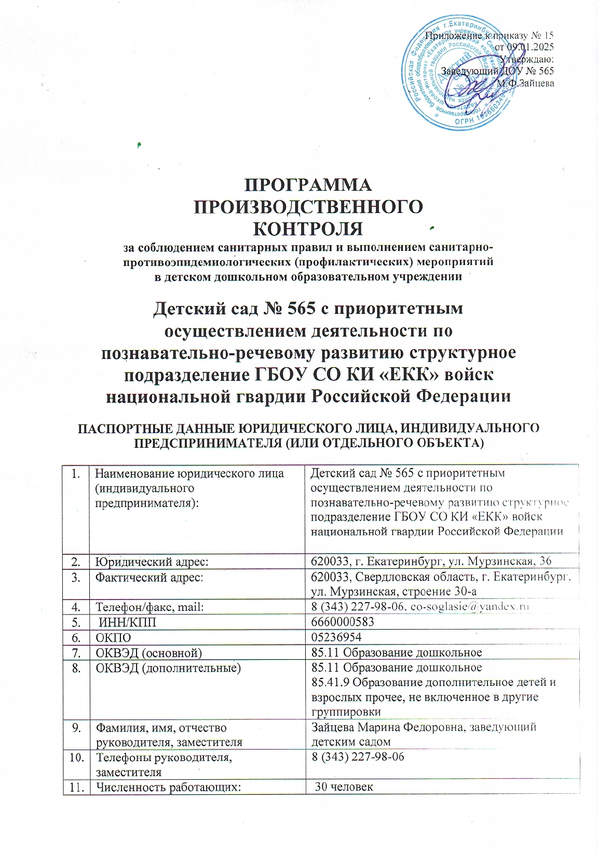
12. | Вид деятельности, работ услуг | Образование дошкольное и дополнительное

1. Перечень официально изданных санитарных правил и нормативов.
- Федеральный закон от 30.03.1999 N 52-ФЗ (ред. от 29.07.2017) "О санитарно-
эпидемиологическом благополучии населения" (с изм. и доп., вступ. в силу с 30.09.2017);
- СанПиН 2.4.3648-20 Санитарно-эпидемиологические требования к организациям воспитания и обучения, отдыха и оздоровления детей и молодежи.
- СП 3.1/2.4.3598-20 "Санитарно-эпидемиологические требования к устройству, содержанию и организации работы образовательных организаций и других объектов социальной инфраструктуры для детей и молодежи в условиях распространения COVID-19";
- СанПиН 2.3/2.4.3590-20 «Санитарно-эпидемиологические требования к организации общественного питания населения».
- Федеральный закон от 02.01.2000 N 29-ФЗ (ред. от 13.07.2020) "О качестве и безопасности
пищевых продуктов";
- СанПиН 2.1.4.1074-01 Питьевая вода. Гигиенические требования к качеству воды централизованных систем питьевого водоснабжения. Контроль качества. Гигиенические требования к обеспечению безопасности систем горячего водоснабжения;
- СанПиН 2. 3. 6. 1079 - 01 «Санитарно - эпидемиологические требования к организациям общественного питания, изготовлению и обороноспособности в них пищевых продуктов и
продовольственного сырья»;
- СанПиН 2. 3. 2. 1078 - 01 «Гигиенические требования безопасности и пищевой ценности
пищевых продуктов» (с изменениями на 6 июля 2011 года);
- СанПиН 2. 3. 2. 1324 - 03 «Гигиенические требования срокам годности и условиям хранения пищевых продуктов»;
- СанПиН № 3. 1. 958 - 00 «Профилактика вирусных гепатитов. Общие требования к эпидемиологическому надзору за вирусными гепатитами»;
- СанПиН 3. 1. 1. 1117 - 02 «Профилактика острых кишечных инфекций»;
- СанПиН 3. 1. /3. 2. 1379 - 03 «Общие требования по профилактике инфекционных и паразитарных заболеваний»;
- Постановление Главного государственного санитарного врача РФ от 22 сентября 2014 г. № 58 “Об утверждении СП 3.5.3.3223-14 "Санитарно-эпидемиологические требования к организации и проведению дератизационных мероприятий";
- СанПиН 42.128.4690-88 «Санитарные правила содержания территории населённых ест»;
- СанПиН 1.1.1058 - 01 (с изменениями на 27 марта 2007 года) «Организация и проведение
производственного контроля за соблюдением санитарных правил и выполнением санитарно - противоэпидемических профилактических мероприятий»
2. Перечень должностных лиц, на которых возложены функции по осуществлению производственного контроля.
№ п / п | ФИО | Должность
1. | Зайцева Марина Федоровна | заведующий
2. | Бодунова Наталья Сергеевна | старшая мед.сестра.
3. | Сотникова Наталья Ивановна | Старший воспитатель
4. | Шарипова Любовь Мулашариповна | завхоз
5. | Ланских Светлана Эдуардовна | председатель ПК

3. Перечень форм учёта и отчётности по вопросам. связанным с осуществлением производственного контроля:
- листы здоровья;
- паспортизация мебели и рекомендации по рассаживанию в соответствии с антропометрическими
особенностями детей;
- режим дня и расписания занятий;
- документация по питанию;
- цикличное двухнедельное меню;
- журнал медицинских обследований и гигиенического обучения персонала.
4. Наличие лицензии на осуществление образовательной деятельности, срок действия лицензии, реквизиты учреждения:
Серия № Л035-01277-66/00194232 от 29 марта 2018
ИНН - 6660000583, ОКПО 05236954
5. Объём, порядок и периодичность проведения производственного контроля.
5.1 Организация периодических медицинских осмотров
№  п/п | Проводимые мероприятия | Сроки проведения | Ответственные лица
1. | Проведение периодического  медицинского осмотра сотрудников | 1 раз в год | Заведующий
2. | Обследование на кишечную группу | При поступлении на  работу | старшая мед.сестра.
3. | Обследование ЛОР-врача | 1 раз в год | старшая мед.сестра.
4. | Обследование стоматолога | 1 раз в год | старшая мед.сестра.
5. | Обследование на энтеробиоз,  простейшие | 1 раз в год | старшая мед.сестра.
6. | ФЛГ | 1 раз в год | старшая мед.сестра.
7. | Дерматолог - Венеролог | 1 раз в год | старшая мед.сестра.
8. | Гинеколог | 1 раз в год | старшая мед.сестра.
9. | Обследование врачом психиатр- нарколог | 1 раз в год | старшая мед.сестра.
10. | Обследование врачом психиатр | 1 раз в год | старшая мед.сестра.
11. | Обследование на тифо-паратифозную и дизентерийную группу | При поступлении на  работу | старшая мед.сестра.
12. | Заключение терапевта | 1 раз в год | старшая мед.сестра.
13. | Прививки | По графику | старшая мед.сестра.
14 | Гигиеническое обучение | 1 раз в год - пом.воспитателя,  пищеблок  1 раз в 2 года - остальной  персонал | старшая мед.сестра.

5.2. Лабораторно - инструментальные исследования в помещениях и на территории, предназначенных для пребывания детей в дошкольных организациях
№  п/п | Мероприятия | Количество  исследований,  места проверок | Кратность,  дата | Ответственное  должностное  лицо ДОУ | Кем проводится
1. | Входной контроль  показателей качества и  безопасности поступающего  сырья и пищевой продукции | Пищеблок | Каждая партия  поступающего  сырья и пищевых  продуктов | старшая мед.сестра. | Администрация
2. | Смывы на БГКП с  использованием универсальных сред | Объекты  производственного  окружения, руки и  спецодежда персонала | 10 смывов | старшая мед.сестра | Аккредитованная  в уставном  порядке  лаборатория
3. | Исследование смывов с  поверхностей на цисты простейших (в т.ч. цисты  лямблий,ооцисты криптоспоридий)- 1 проба | Поверхности пищеблока,  поверхности кухонного  инвентаря | 20 проб | старшая мед.сестра | Аккредитованная  в уставном  порядке  лаборатория
 | Исследование смывов с  поверхностей на яйца гельминтов | Поверхности пищеблока,  поверхности кухонного  инвентаря | 20 проб | старшая мед.сестра | Аккредитованная  в уставном  порядке  лаборатория
 | Смывы на иерсинии | Оборудование, кухонный  инвентарь | 5 проб | старшая мед.сестра | Аккредитованная  в уставном  порядке  лаборатория
 | Краткий химический анализ  горячей воды (запах, цветность,  мутность, водородный  показатель (pH), железо общее) | Пищеблок ДОУ | 1 проба | старшая мед.сестра | Аккредитованная  в уставном  порядке  лаборатория
2. | Проведение лабораторных  исследований воды (питьевой  воды, химический анализ воды) | При подготовке к началу нового уч.года 3 пробы по разводящей цепи в  водомерном узле(подвал)  (микробиологическое и санитарно-химическое  исследование)  + при наличии фильтра для очистки воды на пищеблоке- 1 проба после  очистки фильтра  ((микробиологическое и санитарно-химическое  исследование) | По показаниям  (аварийные  ситуации на  системе, по эпид.  Показаниям, после  проведения  ремонтных работ на  системе ХВС) | старшая мед.сестра | Аккредитованная  в уставном  порядке  лаборатория
3. | Лабораторное  санитарно  паразитологическое  исследование почвы | Игровые площадки  ДОУ | 1 раз в год (летний  период) - 4 пробы | старшая мед.сестра | Аккредитованная  в уставном  порядке  лаборатория
 | Бактериологическое  исследование почвы | Игровые площадки  ДОУ | 1 раз в год (летний  период) - 1 проба | старшая мед.сестра
4. | Определение параметров  микроклимата | Пищеблок ДОУ  скорость движения  воздуха. Групповые помещения, пищеблок, музыкальный  зал, медицинский кабинет, | 1 раз в год - 1 проба  10 точек | завхоз | Аккредитованная  в уставном  порядке  лаборатория
17. | Электрические  измерения и  испытания |  | 1 раз в 3 года | завхоз | По договору с  организацией,  осуществляющей  данный вид  деятельности
 | Бактериологическое  исследование  воздуха помещений |  | 1 раз в год | завхоз | По договору с  организацией,  осуществляющей  данный вид  деятельности
 | Измерение  электромагнитных  полей на одном  рабочем месте  пользователя ПЭВМ | Кабинет бухгалтерии и  методический кабинет | 1 раз в год | завхоз | По договору с  организацией,  осуществляющей  данный вид  деятельности

5.3. Обеспечение условий учебно-воспитательного процесса
№ п/п | Мероприятия | Количество  исследований,  места проверок | Кратность,  дата | Ответственное  должностное  лицо ДОУ | Кем проводится
1 | Подготовка материально-  технической базы ДОУ к  новому учебному году | ДОУ №565 | В течении года | Заведующий,  завхоз | Администрация ДОУ
2. | Инструментальные замеры  мебели с санитарно-  эпидемиологической  экспертизой по результатам  инструментальных замеров  и оценки мебели на соответствие росто -возрастным показателям детей | Во всех группах | 2 раза в год | Заведующий,  завхоз | Администрация  ДОУ
3. | Маркировка мебели | Все помещения | Постоянно | Заведующий, ст.воспитатель | Воспитатели
4. | Соблюдение требований к  естественному и искусственному  освещению | Все помещения | 1 раз в год | Заведующий,  завхоз | Администрация  ДОУ
5. | Выполнение требований  режима | Во всех группах | Ежедневно | Заведующий, ст.воспитатель | Воспитатели
6. | Соблюдение  температурного режима,  проветривания | Во всех группах | Ежедневно | Заведующий, ст.воспитатель | Воспитатели,  медсестра
7. | Проведение контроля и  анализа физического  развития | Во всех группах | 1 раз в год | Заведующий, ст.воспитатель | Врач
.
5.4. Контроль за охраной окружающей среды
№ п/п | Мероприятия | Количество исследований, места проверок | Кратность, дата | Ответственное должностное  лицо ДОУ | Кем проводится
1. | Проведение  текущей уборки  в ГБДОУ | Все помещения | Ежедневно | Заведующий,  завхоз медсестра | Технический  персонал ДОУ
2. | Проведение  дезинфекционных  мероприятий;  дератизационых  мероприятий | По показаниям | 1 раз в месяц | Заведующий,  завхоз | Организация,  имеющая  сан. эпид.  заключение на  осуществление  данного вида  деятельности
3. | Контроль за сбором,  временным хранением,  вывозом люминесцентных  ламп специализированным  транспортом | Кладовка | При  необходимости | Заведующий,  завхоз | Администрация  ДОУ
4. | Заключение договора на  вывоз ТБО |  | 1 раз в год | Заведующий,  завхоз | Администрация  ДОУ

7. Перечень возможных аварийных ситуаций, о которых необходимо информировать
территориальный отдел.
№ п/п | Виды аварий, неблагополучия | Наименование, телефоны, адреса организаций, куда необходимо обращаться
1 | Обнаружение химического загрязнения | Муниципальное бюджетное учреждение «Инспекция охраны окружающей среды города Екатеринбурга» +7 (343) 371-31-88  +7 (343) 228-02-95  ул. Пушкина, 9А (подъезд 2, этаж 5)
2 | Авария на инженерных сетях (водоснабжение, отопления канализации, энергоснабжения) | Аварийные службы водопроводной и канализационной сетей  +7 (343) 212-18-50,  ул.Московская ул., 28Б,
3 | Случай возникновения инфекционных или массовых заболеваний | Справочная инфекционной службы: +7 (343) 240-04-97. Областная детская клиническая больница  +7 (343) 231-91-09  ул. Серафимы Дерябиной, 32
4 | Выход из строя технического или холодильного оборудования | ООО «Сервис» ул.  +7‒912‒290‒04‒09  +7‒902-874-52-74 ул., 8 Марта, стр. 207

Основание: Федеральный закон от 30.03.1999 N 52-ФЗ (ред. от 29.07.2017) "О санитарно-
эпидемиологическом благополучии населения" (с изм. и доп., вступ. в силу с 30.09.2017)
Федеральный закон от 26.12.2008 N 294-ФЗ "О защите прав юридических лиц и индивидуальных
предпринимателей при осуществлении государственного контроля (надзора) и муниципального
контроля" (с изм. и доп., вступ. в силу (ред. от 24.07.2023)

